**砂糖代理（SGA）使用说明**



项目地址：

<https://github.com/Kin-L/SucroseGameAssistant>

[https://gitee.com/huixinghen/SucroseGameAssistant](https://gitee.com/huixinghen/sga_sucrose_game_assistant)

联系邮箱：

[2805137028@qq.com](mailto:2805137028@qq.com)

B站主页：（绘星痕）

<https://space.bilibili.com/406315493>

目录

一、使用须知 3

二、功能说明 3

三、 SGA主体说明 5

3.1 面板介绍 5

3.2 管理员权限 7

3.2 管理员权限 7

3.3 下载及更新 7

四、 连续任务模块说明 8

五、环行旅舍模块说明 9

5.1 使用要求 9

5.2 功能介绍 10

5.2.1 作战功能 10

5.2.2 线下采购功能 10

5.2.3 战术回顾功能 10

5.2.4 集市功能 10

5.2.5 舍友访募功能 10

5.2.6 今日工作功能 11

5.2.7 卡门商网功能 11

5.2.8 抽卡历史 11

六、原神模块说明 12

6.1 使用要求 12

6.2 功能介绍 13

6.2.1 切换队伍功能 13

6.2.2 探索派遣功能 13

6.2.3 参量质变仪功能提示 13

6.2.4 捉晶蝶功能 14

6.2.5 合成树脂功能 14

6.2.6 尘歌壶功能提示 14

6.2.7 砍树功能 14

6.2.8 自动秘境 15

七、MAA模块说明 16

八、三月七助手模块说明 17

七、后序 18

八、部分问题Q&A 20

九、项目感谢 21

**一、使用须知**

1、该项目（以下称SGA）免费、开源。如果您付费购买了该工具，请申请退款并举报售卖方，每一次倒卖都会使开源更加困难。

2、SGA包含第三方工具模块，所有第三方工具都不保证没有封号风险，怕别用，封认罚，损失自负。

3、SGA更新随缘。警告维权，问题反馈，SGA更新，合作建议，请关注B站账号：绘星痕。

4、模块运行期间，可点击界面上“停止”按钮或键盘组合键“ctrl+/”紧急中止运行。

5、SGA定时功能会新建任务计划，卸载/删除SGA前请“清除定时”，否则您的电脑可能仍会出现“睡眠”状态中自启的情况。

6、关于SGA使用方法和项目详情，可查看SGA各子界面的帮助按钮的精简提示，或参考B站账号：绘星痕 的SGA介绍和演示视频。

1. SGA为绿色免安装版，无联网功能，运行需要管理员权限，用于软件启动。若出现报毒和添加信任事件，信则用，本人没有心情也没有能力写病毒和盗号功能。添加信任可参考：<https://zhuanlan.zhihu.com/p/645089615>

**二、功能说明**

1、SGA使用python编写，同时使用部分批处理，使用win10专业版开发,游戏相关均主要于官服测试，目前也适配B服但测试样本较少。根据测试适用于win10和win11，其他环境因为缺少测试样本，使用SGA可能遇到未知错误。

2、SGA除主体部分，目前已有：原神模块，环行旅舍模块，MAA模块，三月七助手模块，连续任务模块。其中使用的第三方模块如：原神模块的自动秘境功能使用了BGI，MAA模块使用了MAA，三月七助手模块使用了三月七助手，需要自行下载并设置后再配合SGA使用。

3、SGA主体的功能是设置定时唤醒电脑，并定时执行各模块的相关功能，完成后睡眠，从而完成任务循环。在SGA主体部分可以查看运行情况和运行历史，操作已添加的配置方案，查看简略提示帮助。

使用定时唤醒电脑的功能时，请设置电脑为无密码的自动登录，即开机即进入桌面，否则可能导致唤醒电脑后无法正常运行任务。

使用定时功能时（即点击 **定时设置页面** 的**保存** 按钮时），会在电脑的任务计划程序添加/修改一个SGA的计划任务。可右键windows任务栏的“**开始**”，点击“**搜索**”，输入“**任务计划程序**”，可打开**任务计划程序**。在任务计划程序库中可找到名为“**SGA-wakeup**”的计划。

删除SGA不会自动删除“SGA-wakeup”的任务计划，需自行清除或点击 **定时设置页面** 的 **清除定时** 按钮。

5、使用SGA需要给予常态管理员权限。

1. **SGA主体说明**

3.1 面板介绍

SGA主面板功能可自行尝试，大多按钮较为意义明确，这里对部分按钮进行说明。

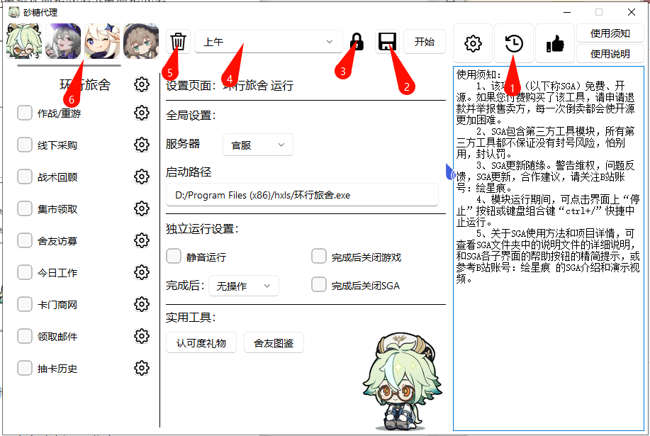

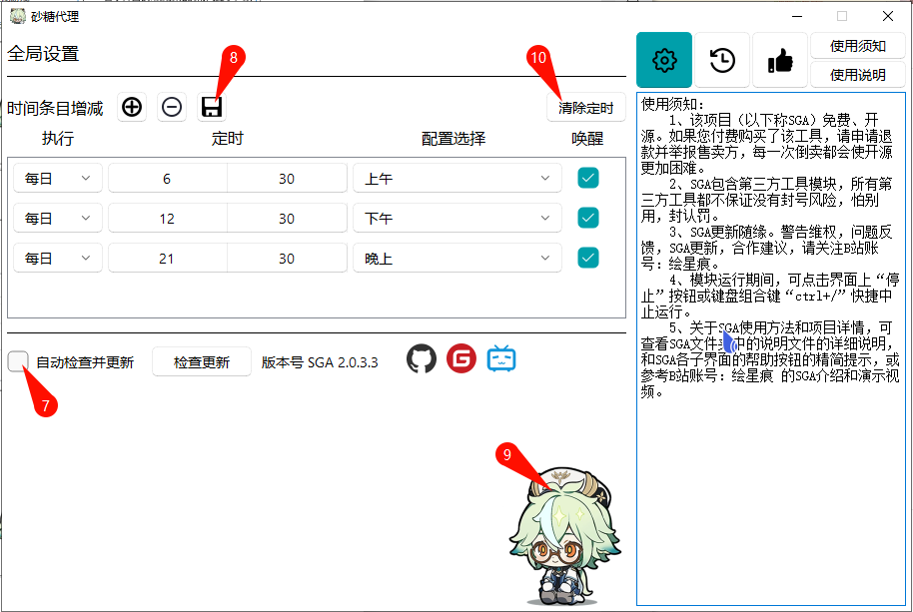

1. 点击此按钮打开历史文本文件，可查看信息栏历史信息。
2. 保存按钮。点击会保存并替换当前面板的配置信息至（4）中显示的设置文件里。
3. 锁定按钮。处于锁定状态下，切换（4）中的设置后自动加载对应配置中的信息，反之则不自动加载。解锁并锁定会再次加载（4）中的配置信息。
4. 配置切换选择栏。更改当前面板的配置信息不会同步保存至对应配置中，点击保存后才会进行保存。保存会替换覆盖以往的信息，不能恢复。
5. 删除配置按钮。点击后会删除（4）中所示的配置和对应文件。
6. 点击对应图标切换模块面板，可拖动底部横条查看隐藏的模块图标。
7. 选择自动更新选框后，以后每次SGA启动时会自动进行检查更新并更新后SGA重启。
8. 应用定时按钮。点击后会按照定时面板在任务计划程序中新建SGA-wakeup的任务，用于定时（唤醒并）启动SGA，SGA面板存在时才能在到达时间后开始选定的定时任务。每次定时任务改变后需重新应用定时，会覆盖上次的定时信息。
9. 任务状态指示图标。

配置操作面板的砂糖表情包会指示SGA的运行情况。

第一个表情（a）就是SGA正常运行中。

第二个表情（b）说明刚才顺利完成了一次任务执行。

第三个表情（c）说明你刚才手动中止了一次任务。

第四个表情（d）说明SGA遇到了报错。

当然还有一种情况，SGA闪退，也说明发生了未知错误。

遇到未知错误时，可以把报错的信息（截图/文档/录屏），SGA文件夹中的“personal”文件夹打包，报错时停留的界面和发生的情况通过B站账号或者邮箱发给我以协助我排查错误，提供的信息越完整越有助于我快速定位并解决问题。





a.正常运行 b.任务完成 c.手动中止 d.执行报错

1. 清除定时按钮，删除SGA不会自定删除定时任务，可在删除SGA进行清除定时。

3.2 管理员权限

给予SGA常态管理员权限。

以win10为例。右键“SGA.exe”文件，打开“属性”面板，点击“兼容性”，勾选“以管理员身份运行此程序”并应用。

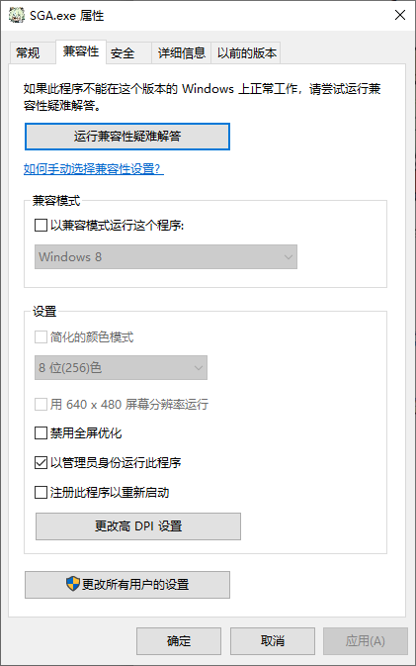

3.3 下载及更新

完整更新方法：

下载完整崭新程序包，解压可用，需要重新设置信息。

https://wwrv.lanzn.com/b033h9z0d 密码:bm32

替换更新方法：

下载替换更新包，解压后将SGA文件夹与原SGA文件夹中同名文件夹进行合并并替换。

https://wwrv.lanzn.com/b033h9z2f 密码:diao

因个人工作学习安排原因，SGA计划于2024年下半年停更，希望接手/开发的朋友欢迎联系我。

1. **连续任务模块说明**
2. 连续任务支持最多五个任务，前几号位不能为未选择。
3. 连续任务默认会完成一项任务后关闭游戏/MAA/模拟器等，以保障运行顺畅。
4. 运行连续任务时，子任务的 独立运行设置会无效，只生效该连续任务的运行方式。

**五、环行旅舍模块说明**

**5.1 使用要求**

1、环行旅舍功能模块为第三方工具，所有第三方工具都不保证没有封号风险，怕别用，封认罚，损失自行承担。

游戏脚本一直是灰色地带，使用该功能请勿在游戏官方的账号、平台处（如B站游戏官方的动态，tap游戏官方账号、论坛）跳脸，引发游戏方注意，否则可能导致该脚本和其他脚本都使用不了。部分论坛也有限制脚本的使用、传播和讨论。

2、SGA环行旅舍模块适用于pc端游戏“环行旅舍”，支持win10/win11/官服/B服，不支持手机端。win7因为缺少测试样本，使用此脚本可能遇到未知错误。使用该脚本应确保游戏无太多明显卡顿、无键鼠干扰、弹窗干扰，否则都可能遇到未知错误，如有可能尽量使用固态硬盘而非机械硬盘运行游戏，否则可能遇到SGA的超时报错。

3、使用前请将游戏设置为长宽比16:9的全屏或窗口（如：2560 * 1440，1920*1080，1600*900），且尽量选用高分辨率（1600*900即以上）以提高识图准确率。如需手动启动游戏，请将游戏本体设置为无边框启动。

4、无边框启动设置：右键游戏本体（非启动器）的exe文件的快捷方式，点击属性，点击快捷方式，在目标栏追加输入“ -popupwindow”(请注意不要漏掉空格）。

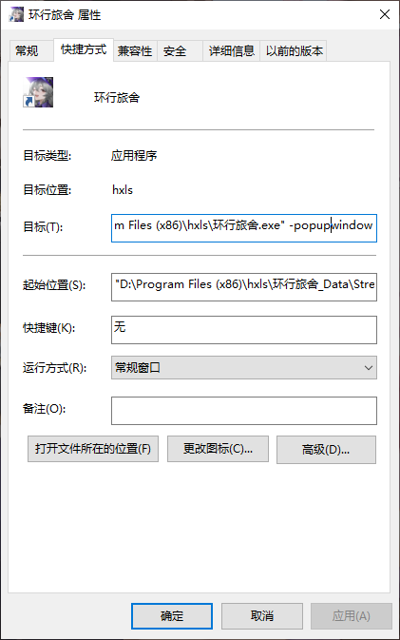如需从脚本启动游戏，请按照对应帮助提示设置好自己的游戏启动路径。

图6

**5.2 功能介绍**

该模块操作方案实际上是在关键节点具有识图和判断功能的连点器，且目前只能保持前台操作，任何键鼠干扰、其他软件弹窗和游戏明显卡顿都可能导致该模块功能执行失败。

该模块没有任何修改内存的功能，只会模仿人类操作习惯进行键鼠操作，不存在作弊功能。

游戏中途使用SGA，请确保游戏画面在2D操作页面的主界面。

请设置游戏本体的路径（而非启动器），并选择对应服务器类型。路径格式可参照：D:\Program Files (x86)\hxls\环行旅舍.exe

**5.2.1 作战功能**

1、该功能在使用时不会使用“能源回复装置”和因购买能源，但会使用当前全部能源。

2、重游选框会在游戏已有完成作战时领取作战奖励并尝试重复上次作战，活动关卡可能无效。 选定该选框但当前无已完成的重游时，会按照选择进行关卡刷取。

3、目前材料选择仅支持定格帧（养成材料）最高等级的三种关卡：获取“格”，“风物志”，“节”。

**5.2.2 线下采购功能**

1、材料选择请勿重复，按照顺序选择效率最佳。

2、方案选择会在前四行优先寻找选定项目的舍友，没有找到合适的舍友会默认选择第一名。

**5.2.3 战术回顾功能**

1、为所有战术回顾应用选择加成。

2、不支持自动替换掉满经验的舍友。

**5.2.4 集市功能**

该功能会自动领取集市中的：礼包商城-每日配给；援外商区-援外协议。但不会自动使用援外协议，请自行使用。

**5.2.5 舍友访募功能**

1、目前版本该功能已较完善，但因为测试样本不大，可能遇到未知错误，请谨慎使用。

2、该功能识别到必出SR、SSR时会自动跳过。

3、普通访募识别结果会保存到“personal\kleins\recruit\history.txt”，招募出SR、SSR时会自动截图保存在“personal\kleins\recruit”文件夹中，并命名截图为领取时的时间。可点击该子设置页面的历史按钮打开文件夹查看截图。

4、启用加速选框功能，会一直使用高速显影剂和外显记录直到缺少高速显影剂或外显记录或格，但不会对启用功能前已开始的招募使用加速。

**5.2.6 今日工作功能**

该功能会领取当前所有今日工作奖励，不会进行兑换。

**5.2.7 卡门商网功能**

该功能会领取当前所有波频经验，并领取奖励。

**5.2.8 抽卡历史**

1、该功能操作流程较长，会依次识别新手池，定向池，常驻池的抽卡记录，该功能完整运行完成后才会将识别信息保存于“personal\kleins\roll\history.json”文件，目前该功能测试样本较少，可能存在识别错误，和信息整理错误，请自行核对识别结果。

2、该功能运行完成过一次后，点击导出抽卡记录，会将history.json文件中信息整理为EXCEL文件，保存于“personal\kleins\roll”文件夹。

**六、原神模块说明**

**6.1 使用要求**

1、原神功能模块为第三方工具，所有第三方工具都不保证没有封号风险，怕别用，封认罚，损失自行承担。

游戏脚本一直是灰色地带，使用该功能请勿在游戏官方的账号、平台处（如B站游戏官方的动态，米游社）跳脸，引发游戏方注意，否则可能导致该脚本和其他脚本都使用不了。部分论坛也有限制脚本的使用、传播和讨论。

2、SGA原神模块适用于pc端游戏“原神”，支持win10/win11/官服/B服，不支持手机端/云原神/网页云原神。win7因为缺少测试样本，使用此脚本可能遇到未知错误。使用该脚本应确保游戏无太多明显卡顿、无键鼠干扰、弹窗干扰，否则都可能遇到未知错误，如有可能尽量使用固态硬盘而非机械硬盘运行游戏，否则可能遇到SGA的超时报错

3、使用前请将游戏设置为长宽比16:9的全屏或窗口（如：2560 * 1440，1920*1080，1600*900），且尽量选用高分辨率（1600*900即以上）以提高识图准确率。如需手动启动游戏，请以无边框模式启动游戏。因为使用的第三方项目BGI的限制，使用自动秘境功能时只支持1080P全屏或无边框窗口。

4、无边框启动设置：右键游戏本体（非启动器）的exe文件的快捷方式，点击属性，点击快捷方式，在目标栏追加输入“ -popupwindow”(请注意不要漏掉空格）。

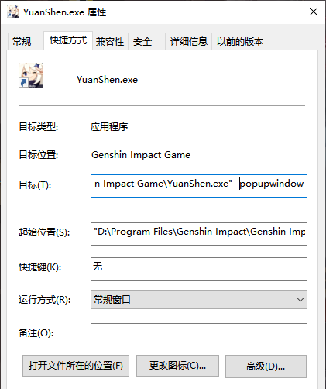如需从脚本启动游戏，请设置好自己的游戏启动路径。

**6.2 功能介绍**

该模块操作方案实际上是在关键节点具有识图和判断功能的连点器，且目前只能保持前台操作，任何键鼠干扰、其他软件弹窗和游戏明显卡顿都可能导致该模块功能执行失败。

该模块没有任何修改内存的功能，只会模仿人类操作习惯进行键鼠操作，不存在作弊功能。

使用该模块需要切换特定队伍配置和跑图角色，请按照对应提示配置自己的队伍，并确保每次运行时为该队伍和跑图角色。

游戏中途使用SGA，请确保游戏画面在大世界或者esc界面，否则SGA无法识别游戏所处界面。

请设置游戏本体的路径（而非启动器），并选择对应服务器类型。路径格式可参照：D:\Program Files\Genshin Impact\Genshin Impact Game\YuanShen.exe

**6.2.1 切换队伍功能**

第一次使用请亲手配置队伍，为SGA保留左边/上边第一个队伍为跑图队伍。队伍需求：

（1）1号位为任意成女体型角色(如丽莎，雷电将军），武器、天赋、队伍共鸣不应有加速buff；

（2）2号为草元素主角或纳西妲，用于捕捉晶蝶的机关触发；

1. 队伍中应有早柚，瑶瑶等角色，用于捕捉晶蝶。

**6.2.2 探索派遣功能**

请勿选择重复，勾选再次派遣会优先进行再次派遣，再填补剩下的派遣。

**6.2.3 参量质变仪功能提示**

1、该功能会按照从上到下顺序添加材料直到填满，请在SGA文件夹中的“assets\genshin\picture”文件夹中选择材料。

根据材料种类打开文件夹：养成道具“develop_tools”或食物“food”或材料“material”，选择需要添加的材料。

按照以下示例格式一项一条地填写：“assets\genshin\picture\develop_tools\bugle1.png”

2、可自行设置其他添加材料，设置方法如下。

（1）在游戏1080p窗口或1080p全屏截取背包中材料的图像，保存格式为png，放置于同目录“assets\genshin\picture”中的对应的文件夹中。

（2）截取图片应为标图方框内，不包括材料数量的材料图案。同时图案不宜过小，会影响识别率。

（3）文件名可自拟，应为字母与数字的组合。

**6.2.4 捉晶蝶功能**

1、使用本功能请确保对应地图通畅。如：锚点开启，附近任务已完成，有关解密已完成，等等。

2、该功能刚需瑶瑶或者早柚。晶蝶捕捉有随机性，但有捕获保底数量，能满足一般日常消耗。

**6.2.5 合成树脂功能**

请确保运行到该项目时，晶核数量足够。

**6.2.6 尘歌壶功能提示**

目前只适配璃月主楼。使用本功能请手动将默认壶内的主楼换为璃月主楼（与地图场景无关）。

**6.2.7 砍树功能**

1、该功能，刚需王树瑞佑。

2、使用本功能请确保对应地图通畅。如：锚点开启，附近任务已完成，有关解密已完成，等等。

3、请至少选择5个点位以确保能完成砍树有效循环。

**6.2.8 自动秘境**

1、该功能使用了第三方项目BGI的自动秘境的功能，需要自行下载安装并设置（需要设置BGI的启动原神和开始自动秘境的快捷键），再在SGA中填写BGI路径。

2、该功能中，SGA提供秘境选择和传送寻路功能。自动秘境的战斗领奖性能取决于BGI。

3、使用该功能请将队伍配置二号位配置如BGI设置的自动秘境战斗队伍。使用自动秘境时会自动将队伍更换为二号队伍，完成后不会自动换回

4、BGI使用说明和下载地址：<https://bgi.huiyadan.com/>

**七、MAA模块说明**

1、该模块只启动和设置MAA，不对模拟器和游戏进行操作，只为了契合SGA的运行方案。请自行下载并配置好MAA后再结合SGA使用。

2、请设置MAA.exe的绝对路径，用于启动MAA。路径格式可参照：

D:\Program Files (Green)\MAA-v4.20.0-win-x64\MAA.exe

3、运行该模块时，会部分修改MAA的设置项，修改方式如下：

识别MAA当前已有的配置，并为MAA新建一个名为“SGA”的临时配置，其拷贝于选定的MAA配置，临时配置会根据SGA的设置情况，额外更改临时配置的“模拟器是否完成后关闭”和“结束后脚本”两个设置项。

SGA通过添加完成后脚本，和使MAA运行完成后于“SGA/cache”文件夹新建一个maa_complete.txt临时文件作为判断MAA运行结束。

1. SGA补充了MAA的电脑唤醒，和完成后睡眠的功能，但相性并不算完善，期待MAA能添加这些功能。
2. MAA使用说明和下载：<https://maa.plus/>

**八、三月七助手模块说明**

1、该模块只启动和设置 三月七助手，不对模拟器和游戏进行操作，只为了契合SGA的运行方案。请自行下载并配置好 三月七助手 后再结合SGA使用。

2、请设置March7th Assistant.exe的绝对路径而非（March7th Launcher.exe），用于启动三月七助手。路径格式可参照：

D:/Program Files (Green)/March7thAssistant_v1.5.1/March7th Assistant.exe

3、运行该模块时，会部分修改三月七助手的设置项，修改方式如下：

默认使三月七助手执行完成后关闭游戏。

4、识别三月七助手运行过程产生的调试信息判断三月七助手运行结束。

5、三月七助手使用说明和下载：<https://moesnow.github.io/March7thAssistant/#/>

**七、后序**

SGA起源于作者肝游戏太多，对日常感到厌烦和学习编程的兴趣，主要开发方向面向于自身的需求和会部分考虑其他无编程能力朋友的需求，开发和更新时间全凭个人兴趣和空闲时间，SGA游戏模块始终开源无付费。

经过半年多的迭代，SGA由最初的按键精灵版本，到python脚本版本，到SAG和MAK的界面化，再到模块化的版本，到如今SGA2.0界面优化、自动更新，功能不断完善，在网友帮助测试使用下修复了不少bug，适配范围增加，使用越来越方便。

SGA2.0已完成使用qfluentwidgets进行界面美化重构，完成代码重构并建成git项目同步接入gitee和github,实装了自动更新功能。借用了第三方项目： 三月七助手 新增了崩坏星穹铁道的模块。后续版本的更新，除了修复bug和完善功能外，计划新增尘白禁区的模块，新增通用程序的定时执行的简单适配。目前项目已较为清晰，欢迎希望参与开发的朋友联系我的邮箱/gitee/github/B站账户：绘星痕。

因个人工作学习安排原因，SGA计划于2024年下半年停更，希望接手/开发的朋友欢迎联系我。

截止到2024/01/23，经过本人测试和网友测试使用已过半年，第三方工具模块没有遇到封号和警告提醒。如果有朋友遇到相关情况，请联系我，我会及时在显眼地方进行提醒警告，抑制损失进一步扩大。



**八、部分问题Q&A**

1、Q：定时唤醒功能不能正常运行。

A：可检查电脑是否有启动密码，是否有启动登录，是否进入了休眠或关机状态。

电脑只能在睡眠状态才能定时唤醒。唤醒后需要直接进入桌面，不能有密码和登录界面，才能自动进行后续操作。

1. Q：SGA运行结束后黑屏，屏幕闪烁等问题。

A：可检查是否勾选了完成后息屏。目前发现部分电脑在使用息屏功能后有概率屏幕闪烁和其他异常，如遇到该类情况，可不使用该功能。

1. Q：SGA如何更新。

A：可在检查更新处/github/gitee/作者B站账号 绘星痕 动态,找到手动更新提示和下载链接。更新有full和replace两种方法。

full方法，下载完整崭新程序包，解压可用，需要重新设置信息。

replace方法，下载替换更新包，解压后将SGA文件夹与原SGA文件夹中同名文件夹进行合并并替换。该方式在非重要更新时不会重置设置信息。使用该方式更新请查看更新文档的提示。

1. Q：成功启动游戏但无法登录/进入游戏。

A：请确认你是否使用多屏幕/副屏并全屏游戏，目前无法适配多屏的全屏的情况，可尝试使用无边框窗口运行游戏。

1. Q：遇到其他未知问题怎么办。

A：可先按照使用说明和帮助提示检查是否正确设置。部分情况可自行百度解决。或者查看作者相关视频和评论区，看看有没有其他人遇到类似问题。如果还是无法解决问题，可B站私信作者或邮箱联系作者，请说明你是win10/win11，家庭版/专业版，官服/B服，然后说明问题情况，问题复现操作步骤，打包“personal”文件夹发给我，方便作者查看历史信息，错误日志和截图来定位问题。以上信息越全面，越能快速方便定位问题。如有必要，可邀请入小群方便交流。

目前开发只有一人，作者是业余兴趣开发，精力有限。

**九、项目感谢**

SGA部分功能引入了第三项项目的功能，包括：

MAA：<https://github.com/MaaAssistantArknights>

三月七助手：<https://github.com/moesnow/March7thAssistant>

BGI：<https://github.com/babalae/better-genshin-impact>

SGA用户界面使用qfluentwidgets：

<https://github.com/zhiyiYo/PyQt-Fluent-Widgets>